В Новосибирской области проходят мероприятия в рамках акции «Чистый лес – территория без огня»

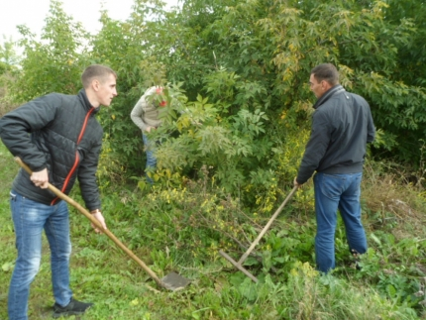

В Новосибирской области набирает обороты профилактическая акция «Чистый лес – территория без огня». Мероприятия по  поддержанию чистой и безопасной экологической среды, по укреплению защиты населённых пунктов и объектов инфраструктуры от угрозы природного пожара запланированы  в регионе до 15 октября.

 В муниципальных образованиях Новосибирской области межведомственные отряды занимаются  очисткой территории от мусора, сухой растительности, горючих отходов. Проверяется работоспособность систем и способов оповещения, средств связи, состояние источников пожарного водоснабжения и запасы воды для целей пожаротушения в садоводческих организациях, проводятся смотры готовности профилактических групп, сформированных для предотвращения пожаров на придомовых участках и в окрестностях населённых пунктов.

Участниками профилактической акции являются органы исполнительной власти и местного самоуправления Новосибирской области, учреждения и организации всех форм собственности, трудовые коллективы и отдельные граждане, общественные объединения и сельские старосты.

С каждым днем число районов и населенных пунктов региона, задействованных  в акции, увеличивается. Профилактические мероприятия проведены  на территории 10 районов в 106 населённых пунктах Новосибирской области.

От мусора расчищено 362 захламленных участка на территории сельских поселений,   прилегающих к лесным массивам, а также 14 мест массового отдыха людей.   Проведено 23 схода граждан, 3 тренировки по эвакуации населения, 27 смотров готовности патрульно-маневренных и маневренных групп, подготовлено 13 пожарных наблюдательных пунктов. От сухой растительности, пожнивных и порубочных остатков, валежника и мусора очищено 22 противопожарных разрыва, обновлено  16 минерализованных полос.

На сегодняшний день в акции «Чистый лес – территория без огня» приняли участие более  600 человек,  для погрузки и вывоза мусора были задействованы 62 единицы  техники.